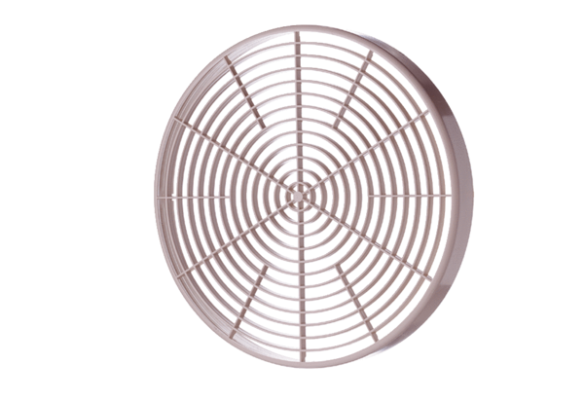Grilles de protection SGM 15Unité de conditionnement : 1 pièceGamme: C
Numéro de référence : 0059.0425Fabricant : MAICO

